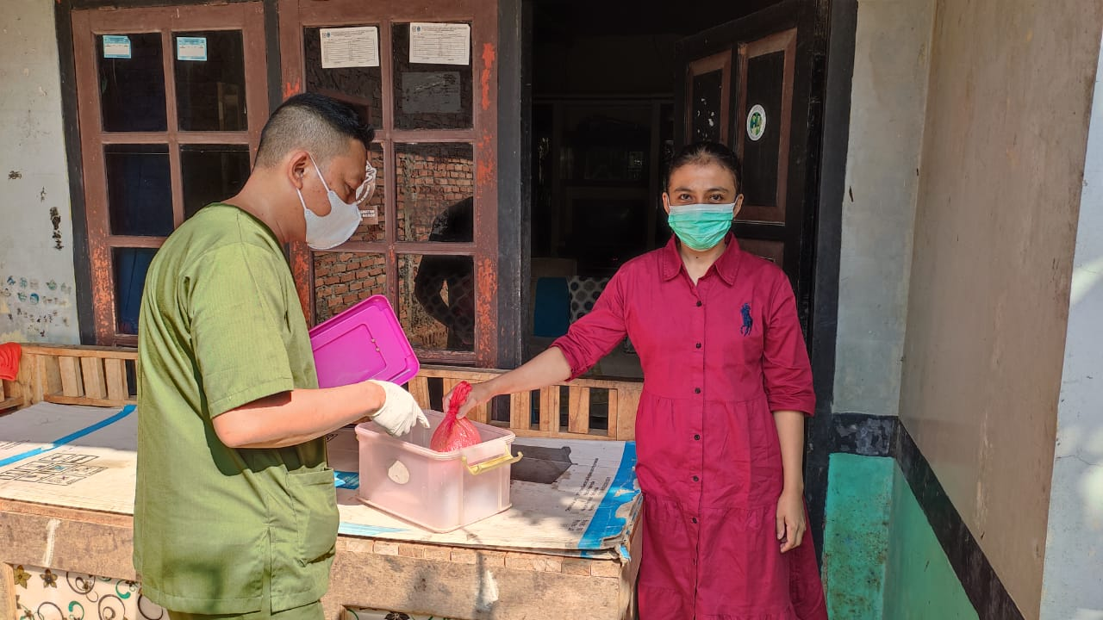INOVASI PAHA PEDES PUSKESMAS SADENG PASAR
Indonesia berada di urutan ketiga sebagai negara dengan penderita TBC terbanyak di dunia dimana di tahun 2019 diperkirakan terdapat total kasus TBC mencapai 845,000 kasus, dan hanya 67% yang melakukan pengobatan. Jumlah kasus tertinggi yang dilaporkan terdapat di provinsi dengan jumlah penduduk yang besar yaitu Jawa Barat, Jawa Timur dan Jawa Tengah. Kasus TB di tiga provinsi tersebut sebesar 44% dari jumlah seluruh kasus TB di Indonesia (Kemenkes RI, 2018).
Angka kesembuhan penderita TB Paru BTA (+) di puskesmas dan rumah sakit Kabupaten Bogor sebesar 62,59% dan pengobatan lengkap sebesar 24,44% sehingga angka kesuksesannya (succesrate) sebesar 87,03% angka ini mendekati target Kementerian Kesehatan sebesar 90%. (Dinkes Kabupaten Bogor, 2018).
Meskipun Tuberkulosis (TBC) sebagai penyakit menular paling mematikan di dunia, namun TBC dapat dicegah dan disembuhkan. Sekitar 85% orang yang memiliki penyakit TBC dapat berhasil diobati dengan rejimen obat selama 6 bulan. Kedisiplinan pengobatan, dukungan dan komitmen pemerintah tetap menjadi poin penting untuk melawan tuberkulosis.
Sesuai dengan himbauan dan arahan Gubenur Jabar bahwa perlu adanya inovasi dalam upaya mengeliminasi kasus TBC di Jawa Barat, Puskesmas Sadeng Pasar membuat terobosan baru terkait TBC yang diberi nama PAHA PEDES (PAKET DAHAK PEDESAAN). Kegiatannya difokuskan dengan melakukan penjaringan lebih banyak pasien TBC dengan sistem jemput bola serta koordinasi lintas sektor. Koordinasi bersama antara Kepala Desa di 4 Desa (Babakan Sadeng, Wangunjaya, Sadeng Kolot, Leuwisadeng), Bidan Desa, Kader Posbindu Desa, petugas promkes dan petugas program TBC membentuk Kader Siaga TBC/ kader PAHA PEDES. Dengan adanya kader ini, diharapakan pemantauan TBC dan penjaringan kasus TBC di lapangan semakin intensif sehingga dapat mencegah penularan penyakit TBC.

